Színházi marketing. Elvek és gyakorlat

Előadásomban először a kulturális marketing fogalmát igyekszem közérthetően megragadni, majd a gazdaság és a kultúra együttélésének néhány fontos sajátosságát hangsúlyozom. Aztán a kulturális fogyasztás európai és hazai trendjeinek fő vonásait ismertetem, kitérek a modern városfejlesztés kulturális tartalmaira és azok jelentőségére, ezzel kapcsolatban a művészeti intézmények városi funkcióinak mára látható bővülésére. Igyekszem kerülni az önfényezés látszatát, ezért az általam igazgatott Szegedi Szabadtéri Játékok működési praxisát – a 2006 óta minden szezonban rendszeresen végzett közönségkutatások eredményeit – csak illusztrációként használom. Végül saját példánkon mutatom be a színházi működésbe invesztált közpénz többszörös megtérülését.

A marketingnek – csakúgy, mint a kultúrának – számos definíciója létezik. Ezek közül talán a legegyszerűbb: „Ne gyárts magas sarkú fekete cipőt, ha ez emberek lapos sarkú barnában akarnak járni.” Kicsit bonyolultabban: a marketing (ezen belül a kulturális marketing) olyan szervezeti tevékenység, amely a vevők/felhasználók igényei kielégítése érdekében méri és elemzi a piacot, ennek alapján meghatározza a termékeket és szolgáltatásokat, amiket eladni kíván. Megismerteti ezeket a fogyasztókkal, kialakítja az igényüket ezekre, azaz különféle eszközökkel (leginkább a médiumokkal) befolyásolja a piacot, majd legyártja, aztán beárazza a termékeket és értékesíti ezeket. Közben folyamatosan vizsgálja a fogyasztók elégedettségét, általános és konkrét fogyasztási szokásaikat, anyagi erejüket és további igényeiket. Hangsúlyos, hogy a piackutatás alapján meghatározott termék „gyártására” csak akkor kerül sor, ha erre a van tényleges fogyasztói igény, vagy ha még nem is volt, „promócióval” (a piac befolyásolásával) már sikerült kialakítani.
A lényeg tehát az, hogy ez a szemlélet és tevékenység nem a kínálat oldaláról indul (eszi, nem eszi, nem kap mást), hanem a kereslet, azaz a szakszerűen felmért fogyasztói igények felől.
Ám ha ezt az elvet pusztán mechanikusan alkalmaznánk a kultúra területén, nevezetesen a színház világában, akkor ez a közönség-igény gépies kiszolgálását jelentené, ami a színházat pusztán a tömegszórakoztatás egyik terepévé silányítaná. Ez, magára valamit adó színházvezetőnek nem célja. A kulturális marketing is tudatosan, folyamatosan vizsgálja a közönségét, annak különböző rétegeit, csoportjait, azok attitűdjeit, szokásait, elvárásait, véleményüket. De nem feltétlenül azért, hogy a kívánalmakat tárgyszerűen és szolgai módon kielégítse, hanem azért, hogy a közízlés színvonalát tudatosan fejlessze, ezért mindig a megmért igények fölé céloz. Az ilyen színház azt akarja, hogy időről-időre egyre magasabb színvonalú szolgáltatást várjanak el tőle.
Ez lényegében össztársadalmi érdekből felvállalt kulturális misszió, és ez az az elem, amit a kereskedelmi marketing nélkülöz. A kereskedelmi marketing a profitért működik, az, hogy terméke vásárlója a fogyasztástól jobb ember lesz, egyáltalán nem érdekli. Ezzel szemben a kulturális marketinget lényegében csak ez érdekli, és ez a felvállalt közművelődési funkció, másként fogalmazva az emberi minőségbe fektetett intézményesített beruházás a legfontosabb vonása, ami megkülönbözteti a kereskedelmi marketingtől.
De más különbségek is vannak. A termék, eltérően a kereskedelmi marketing árucikkeitől, kulturális területen speciális: első megközelítésben úgy tűnik, ez maga az előadás. Mivel a néző nem győződhet meg előre arról, hogy a „termék” jó, ráadásul ez a „termék” nem is tárgyiasul, azaz nem kézzelfogható: senki sem viheti haza. Így ha alaposabban megvizsgáljuk, akkor azt látjuk, hogy amit minden színházi intézmény a kulturális piacon árul, az valójában csak másodlagosan az előadás, mert a „termék” először és lényegében nem más, mint az intézmény iránti bizalom. Mert a megelőlegezett bizalom nélkül nincs jegy-, pláne nincs bérletvásárlás. Bizalmat pedig csak a magas minőség folyamatos kínálatával lehet kivívni. Ezért is nagyon fontos, hogy a színház pontosan ismerje a nézőt, elvárásait, de különleges szolgáltatásával, és folyamatosan a közönség ízlése és kulturális nívója emelésének határozott céljával mindig kicsivel a megmért igények fölé célozzon.
További különbség a döntési mechanizmusok eltérő működése. Míg a kereskedelmi marketingben egyértelműen a mért vásárlói igények kielégítése a cél, mégpedig a ráfordítás/ár/megtérülés összefüggés legoptimálisabb profitképző beállításával, addig itt nemegyszer a haszonelvűségnek ellentmondó, sőt, olykor kívülről irracionálisnak tűnő döntéseket kell hozni. Például a szerződtetéseknél nem lehet csak és kizárólag a tervezett évad érdekei szerint dönteni, azt is látni kell, hogy a szerződtetni kívánt művész később mire, és hogyan foglalkoztatható. Figyelemmel kell lenni egyéni képességeire, a kollegákkal való együttműködés hatásfokára és számos más „humán” szempontra is. A művész tehetsége, habitusa roppant nehezen árazható be.
Legnehezebb a megtérülést kalkulálni. A kulturális marketingben ugyanis a megtérülés rendre nem azon a területen történik, ahol a befektetés volt. A színházi előadás által kiváltott katarzis csak akkor „térül meg”, ha a néző a közös élményt képes saját kulturális nívója alapján dekódolni, önmagának értelmezi, és a tanulságokat saját mikrovilágában (életének emberi kapcsolataiban) a maga módján hasznosítani is. Egyszerűen fogalmazva: a művészi élmény megérinti, ennek hatására jobb ember lesz.
Ez a folyamat természetesen mindig egyedi, ezért a közgazdaságtan és a marketing eszközeivel nem kalkulálható. Az sem, hogy egy adott színházi előadásnak – vagy egy filmnek, egy kiállításnak, egy hangversenynek – pontosan mekkora szerepe van abban, hogy a város polgárai igényesebbé válnak úgy környezetük rendben tartásában, mind hétköznapi viselkedésükben, és egymással való kapcsolataik minőségében. Hogy a művészetnek ebben szerepe van, azt egészen biztosan tudjuk, de hogy mérhető egységben mekkora, azt nem.
Sőt, tovább megyek: azt állítom, hogy az általános kulturális nívó emelése komoly gazdaságélénkítő tényező.
A második világháború utáni újjáépítések során vették észre a közgazdászok, hogy „x” dologi tőkeberuházás nem a számított és várt „y” eredményt hozza, hanem annál jóval nagyobbat, „y+z”-t. Mi ez a „+z”? Vagyis: mi lehet a növekedés oka? – tették fel a kérdést. A témával a Nobel-díjas Theodore Schultz közgazdász professzor foglalkozott, és arra az eredményre jutott, hogy a többletet a humán tőke minősége eredményezte. Egészen pontosan a munkaerőbe előzetesen fektetett tudás-, és kulturális beruházás.
Tudom, ez nem hangzik jól: mert vannak sokan, akiket az emberekbe (tehetségekbe) fektetett tőke gondolatának puszta felvetése is sért, és ezzel kapcsolatban folyamatosan és élesen bírálják a piaci logikának a művészetek területén is megfigyelhető, és alig korlátozott érvényesülését. Ahogy mondani szokták, a kultúra iparosítását. Az euro-atlanti értékrend és hiedelmek megakadályozzák a civilizáció tagjait abban, hogy emberi lényekre, mint tőke-javakra tekintsenek. Ez természetes, hiszen a Nyugat emberének gondolkodását erősen befolyásolja az elmúlt évszázadok hosszú humanitárius harca, amelyet ezek a társadalmak a szolgaság megszüntetéséért, és az emberi szabadságot biztosító politikai és jogi intézmények kialakításáért vívtak. Ezeket a vívmányokat mi, mivel szilárdan hisszük, hogy egész civilizációnk ezeken alapul, igen nagyra értékeljük. Ezért az alkotásra képes emberi lényeket olyan „vagyonként” kezelni, amelyek „értékét” valamilyen „beruházással” még növelni is lehet, már eleve, ösztönösen is taszító felvetés, ami élesen szemben áll a sokunkban mélyen gyökeredző, hagyományosan humanista, civilizációs, kulturális értékekkel.
Azonban a ’80-as évektől új felfogás terjedt el, amely a kultúrával kapcsolatban újraértelmezte a piac szerepét. Eszerint észre kell vegyük, hogy ma a legtöbb ember kulturális szükségleteit és vágyait, tetszik, nem tetszik, a piac elégíti ki, mégpedig termékek és szolgáltatások formájában. Ha erről a tényről, mint uralkodó folyamatról nem akarunk, és nem veszünk tudomást, akkor nem érthetjük meg napjaink kultúráját, működő civilizációját, sem pedig azokat a kihívásokat, egyben lehetőségeket, amelyek a kultúraszervezés és a kultúraközvetítés során felmerülnek.
Ám gazdasági oldalról vizsgálódva azt a problémát is látjuk, hogy a kreativitás, bár érték, de önmagában nem mérhető, hiszen csak a vele, vagy eredményeivel kapcsolatban létrejött tranzakciók jellegét és számát ismerhetjük meg. Tovább bonyolítja a helyzetet az is, hogy a kreatív termékek piaci lényege az – ellentétben a hagyományos termékekkel, például egy autóval –, hogy a nagyobb mértékű fogyasztással párhuzamosan nő az adott termék értéke is (míg a példában szereplő autó értéke a használat során fokozatosan csökken).
Másfelől viszont az is igaz, hogy a művészi értékek, az alkotások piaci folyamatai, és az itt létrehozott termékek fogyasztása tulajdonképpen magyarázhatóak a modern közgazdaságtan eszközkészletével is. Ugyanis a művészi alkotások piaca is „a piacon” van, és leírható a szűkösség, a hiány, és a kínálat fogalmaival, azaz a művek létrehozása és „elfogyasztása” gazdasági szempontból is vizsgálható. Egészen leegyszerűsítve, végeredményben itt, a művek piacán is gazdaságilag racionálisan cselekvő szereplők kötnek egymással különféle tranzakciókat.
Úgy vélem azonban, hogy nem árt ezt az értelmezést némi fenntartással kezelnünk, két okból mindenképpen. Először is a műalkotás létrejötte, illetve létrehozása nem feltétlenül piaci alapon történik, részletesen előírt, határidős megrendelésre nem mindig van művészi ihlet és invenció. A művész a művet rendszerint belső indíttatásból alkotja, és ez így is van rendjén. Másodszor a művészeti piacon nagyon is meghatározó a műélvező (a befogadó, vagy színház esetében a néző) kvalitása, azaz érdeklődése, ízlése, művészettörténeti előképzettsége. Ezek viszont olyan belső, egyéni, és emiatt széles spektrumban váltakozó lelki tartalmak, amelyek a közgazdaságtan eszközeivel egyszerűen megközelíthetetlenek.
Azt gondolom tehát, helyes, hogy többen rámutattak arra: van ugyan értelme gazdasági értelemben beszélni a művészetekről, ha úgy tetszik „kulturális iparról”, de mindig fenntartásokkal. Tudomásul kell venni, hogy a színházművészetre nem illeszthetőek rá pontosan a klasszikus közgazdaságtan elméleti modelljei, hatásai és eredményei nem számszerűsíthetők, azaz nem mérhetők – de ettől még rendkívül fontosak, életminőségünk meghatározó alkotóelemei.
Ezért is vélem úgy, hogy a kultúra visszafogása a gazdaság érdekében klasszikus tévút – és bár sok kormány ma is ezt a gyakorlatot követi –, nem vezet sehová, illetve ahová vezet, oda épeszű ember nem akarhat eljutni. A kulturális elszegényedés ugyanis mindig az egész társadalom szellemi-lelki leépülését eredményezi, és ezzel az ellenálló-képességét és vállalkozó-kedvét, a munka-morálját is rombolja. A kultúra leépítésével keletkező űrbe, ahonnan kivonul az állam, sosem a civil-, vagy vállalkozói szféra nyomul be, hanem a leépülés, a kilátástalanság, amelynek egyenes következménye a rombolás és az önpusztítás.
Ha viszont a kulturáltság általános nívója emelkedik, akkor ez a gazdaságot is motiválja. A kultúra intézményei életmintákat kínálnak, egyben oktatnak és nevelnek, biztosítják a szabadidő tartalmas eltöltését, egyúttal leköthetik a magukkal mit kezdeni nem tudó inaktív tömegeket is: így prevenciós jelentőségük is mérhetetlenül nagy. A kultúrába invesztálni nem kidobott pénz, hanem – mint láttuk a háború utáni újjáépítés példájából – nagy haszonnal megtérülő befektetés. A kultúrafogyasztó ugyanis jobb emberré válik. Az emberi minőség javulása pedig megjelenik az élete minden területén: a munkavégzés minőségében, a családja építésében, a baráti és kollegiális kapcsolataiban, a környezet szépítésében, a testi és lelki egészsége megőrzésében.
“A kultúra pénzbe kerül, de a kulturálatlanság sokkal többe” - mondta Maria Fekter osztrák pénzügyminiszter, Linz új színházának megnyitóján. Linz tartományi főváros, alig nagyobb, mint Szeged (193.000 lakosa van), itt található a Bruckner-Haus, egy néhány évtizeddel ezelőtt épült nagy koncertterem, a kortárs művészeteket bemutató Lentos Kunstmuseum, amely 2009-ben készült el, amikor a város Európa kulturális fővárosa volt, és az Ars Electronica Center, amely ugyanekkor épült. Az új színházban 1.000 néző fér el, három emelete van, a legmodernebb technikai felszereltsége, és költségvetése 40 millió EUR/év, azaz 300 Ft/EUR átváltással úgy 12 milliárd Ft.
Ezt az adatot nem vetem össze a magyar színház-finanszírozás számaival, a jelen lévő színházvezetők, gondolom, pontosan érzékelik a különbséget. A finanszírozás elégtelenségénél súlyosabbnak tartom a fizetőképes kereslet csökkenését. 2007 és 2013 között az Unió aktuális, 400 millió Euro költségvetéssel működő kulturális programja évente 250 projektet és művészt támogatott. Ám a program, az Eurobarometer 27.000 személyt kérdező felmérése szerint, eredmény nélkül végződött. Egyre kevesebb európai megy színházba vagy olvas könyvet, a kultúrát leginkább televízión vagy rádión át fogyasztják. Az EU polgárainak kb. 72 %-a vett részt az elmúlt évben legalább egyszer valamilyen kulturális programon, de ez 6 %-kal kevesebb, mint 2007-ben. Az EU polgárainak 68 %-a olvas el évente legalább egy könyvet, és ez is 4 %-kal kevesebb, mint 2007-ben. Azóta minden területen csökkent a kultúrafogyasztás, egyedül a mozi-látogatások számai emelkedtek.
Magyarországon is, mint Európában, a fő kultúra-fogyasztó a középosztály. A középosztályra jellemző a társasági szokások követése, és a kultúrafogyasztás is fontos mutató, és a trend megegyezik az európaival.
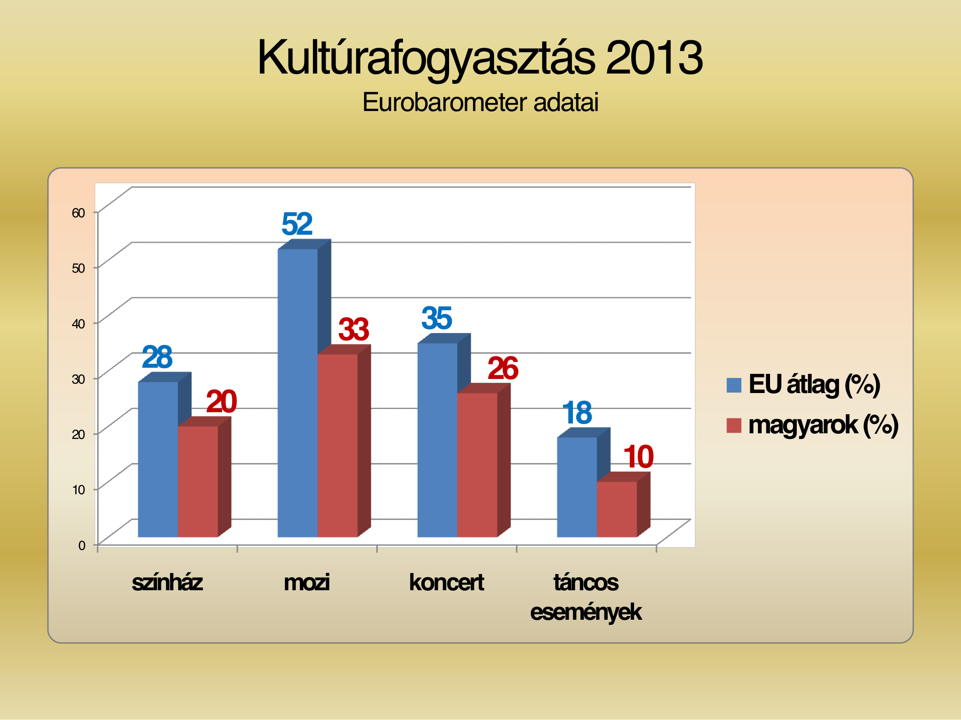
A 2013-as Eurobarométer-jelentés szerint Magyarországon 30 %-kal kevesebben néztek vagy hallgattak valamilyen kulturális műsort, mint öt évvel korábban. A legsokkolóbb adat, hogy hazánk lakosainak 54 %-a marad távol a kultúra minden formájától. Ez 26 %-kal több mint 2008-ban. Miközben a svédek 43 %-a vallja magát a kultúra rendszeres és intenzív fogyasztójának, addig ez az arány – ahogy erről a média is pontosan beszámolt – Magyarországon mindössze 6 % (!).
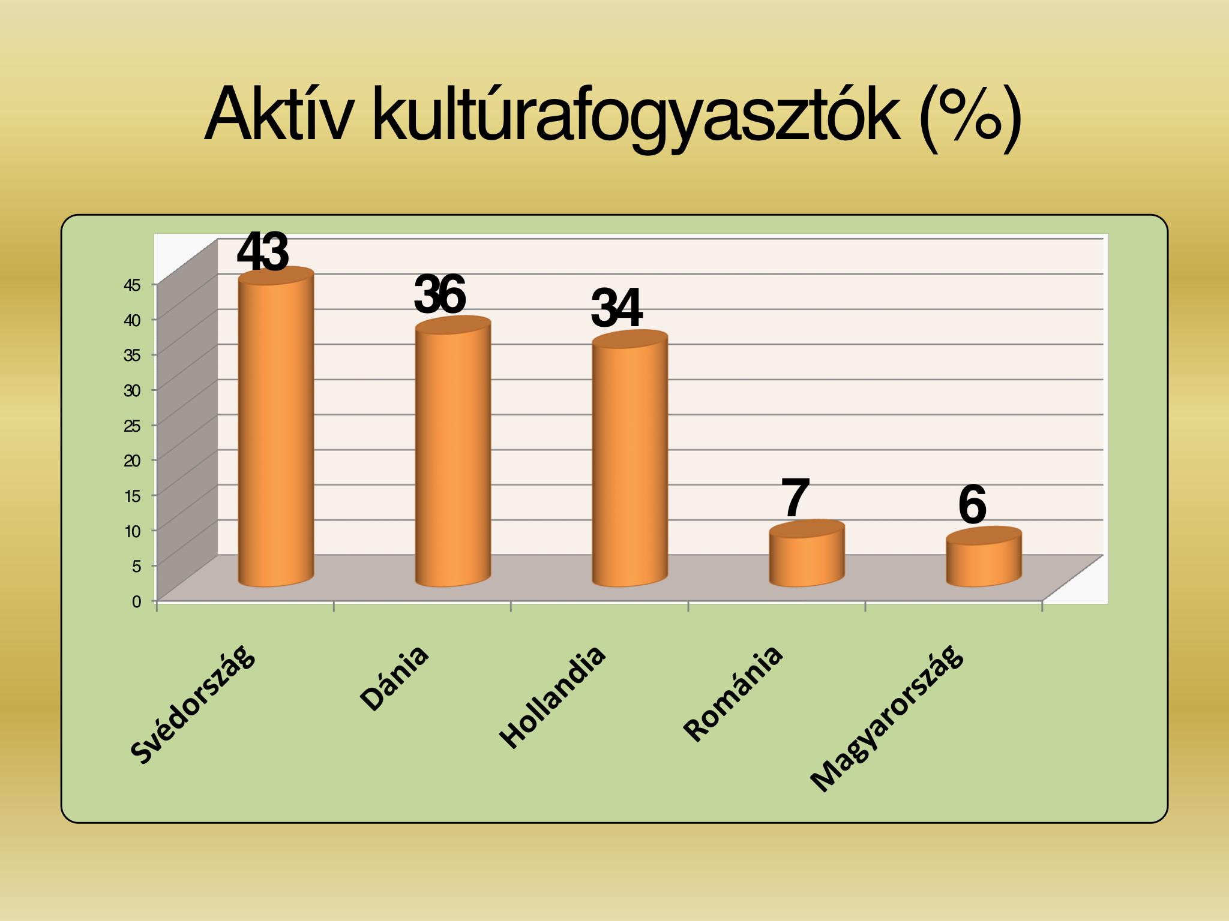
Takarózhatnánk a „kultúra mindig is kevesek luxusa volt” jellegű tételmondatokkal, ám a kultúrával rendszeresen foglalkozók aránya, ami (megismétlem): 6 %, már elitnek sem nevezhető, mert annyira kis arány. A szomorú tény, hogy a magyar társadalom kulturális állapota hanyatlik – annak ellenére, hogy a kultúra területén kétségtelenül létrejöttek nagyberuházások is (Operaház, Erkel Színház, Zeneakadémia).
A tömegember, aki nap mint nap a puszta megélhetéséért lohol, miközben állandóan szorong, hogy a számára már rég átláthatatlan információáradatban lemarad valamiről, leginkább a média kínálatát fogyasztja. Nem véletlen, hogy világgazdaság egyik húzó iparága a tömegszórakoztatás, ami megalapozottan épít a mai tömegember igénytelenségére. Ezt szolgálja, és egyben gerjeszti is a média, a maga népszerű műfajaival: a szappanoperákkal, a pénzdíjas butyuta vetélkedőivel, a táncdalfesztiválokkal, és az általános kukkolási vágyat kielégítő valóságsókkal. A média mindig arra hivatkozik: ez a néző igénye, csakhogy ezt az igényt ő maga gerjeszti. Pedig tudjuk, a szórakoztatás és az erre épülő tömegipar mindig, a lényegét tekintve, sikeres celebekkel csak valóságpótlékot árul, ezzel szemben a művészet mindig a művész személyes reflexiója a tényleges valóságra. A különbség nagy, pontosan az, ami a látszat és a valóság között van. Az első illúziókat kínál és elandalít, a második viszont felébreszt és szembesít.
Ilyen körülmények között a művészetet preferálni, sőt, egyenesen szervezni és közönség elé állítani nemcsak nehéz, hanem az általános világfelfogás ellenében folytatott küzdelem. De önmagára valamit adó kultúrember nem adhatja alább.
Tisztában kell lennünk azzal is, hogy a modern művészet világában az érvényesen használt fogalmak, a művészeti események és az intézmények működése szorosan összetartoznak, egymást hitelesítik és egymást erősítik. Bármely színházra igaz, hogy nem önmagában álló művészeti intézmény. Működésének sikere a lokális és globális művészeti világgal való folyamatos kapcsolatán, és annak minőségén múlik. Eszerint úgy kell elhelyezzük magunkat, azaz intézményünket egy képzeletbeli kulturális térképen, hogy látjuk, fel is mérjük, és megértjük a környezetünket, sőt, azzal élő kapcsolatot is teremtünk. Azaz egyetlen kulturális intézmény sem független társadalmi környezetétől, szűkebben értelmezve a várostól, ahol működik. Esetemben például Szeged városi környezet alkotja azt a mással össze nem téveszthető, egyedi „kulturális teret”, amelyben a Szabadtéri Játékok élhet, lélegezhet, működhet. Amilyen Szeged, olyan a Szabadtéri Játékok is – mert más nem lehet. Vagy megfordítva: amit a Szabadtéri Játékok mutat, az Szeged maga, erényeivel és hibáival együtt.
Ebből a megközelítésből a modern városokat ma már tekinthetjük „helyek” és „nem-helyek” hibrid együtteseinek. „Helyeknek” azokat az épületeket és városi tereket szokás nevezni, amelyek összességükben a város karakterét megadják: népszerűek, jól kihasználtak, és amelyekhez többnyire városi legendák is kapcsolódnak. Ilyenek például az East-End, a Montmarte, az Arbat, Pesten a Vörösmarty tér, Szegeden a Kárász utca, stb. Egy városban több „hely” is lehet. Ezekkel szemben „nem-helyeknek” azokat a tereket nevezzük, amelyek bármely városban egyformán megtalálhatók, de karakter nélküliek, pontosabban egy nemzetközi építészeti-, és belső építészeti formakultúra egyhangú termékei: bevásárlóközpontok, lakótelepek, irodaházak, gyorséttermek stb. Természetesen a „helyek” fontossága összeghasonlíthatatlanul nagyobb, ugyanis nem csak önálló értékek, hanem a városi életforma alapelemei, a jellegzetes város-imázst meghatározó, alakító tényezők is.
Ma a városok versenye arra kényszeríti a szereplőiket, hogy egyszerre legyenek a globalizáció részesei, azaz „logisztikai városok”, ugyanakkor a másik póluson jól megkülönböztethető, „karakteres helyek” is, kifejezetten a béke szigetei. Ennek megfelelően a globális gazdaságban való sikeres részvételhez főként informatikai, közlekedési, logisztikai fejlesztések szükségesek, míg a városarculat-formálás ma már elsősorban kulturális tartalmakkal dolgozik. A „helyek” létrehozása és működtetése lényegében a város logisztikai jellegének tudatos ellenpontozása (kellene legyen!), ugyanis az élhető civilizáció fenntartásához a két pólus egyensúlya nélkülözhetetlen.
Így a városfejlesztés céljai közé nemcsak annak kell tartoznia, ami a kulturális és művészeti tevékenységek ösztönzésével kiegyenlíti az indusztriális hajsza tempóját, hanem mindannak is, ami a kölcsönhatás törvényszerűsége révén elevenebbé is teszi a város gazdaságát, és magát a városi életet. Azaz kulturális teljesítményei által jellegzetessé és ismertté teszi magát a várost is.
A kultúra kiemelkedő szerepe a városok életében már régóta ismert, ám korábban inkább csak kiegészítő, vagy közvetett szerepe volt. A városok közötti versenyt kezdetben egyértelműen az úgynevezett „kemény faktorok” uralták (munkahelyek, megközelíthetőség, infrastruktúra, stb.), a gyors globális fejlődés azonban mára, lépésről lépésre, a kiegyenlítődéshez vezetett. Így a modern városfejlesztés szemléletében, a kemény faktorokkal párhuzamosan, egyre nagyobb jelentőséget kapnak az úgynevezett „lágy faktorok” (a természeti-, és mesterséges környezet minősége, a turisztikai vonzerő, a kulturális értékek, a szabadidős szolgáltatások, az oktatási és továbbképzési lehetőségek, az adott város komfortja, stb.), amelyek mára egyértelműen meghatározóvá váltak a városok versenyesélyeinek differenciálásában. Ennek megfelelően jelenleg, a fejlett városokban, a kulturális gazdaság a foglalkoztatásban, tőkebefektetésekben, jövedelemtermelésben gyakran felváltja a korábbi termelő ágazatokat. Európa és Észak-Amerika ismert városfejlesztési sikerei is ezt mutatják: az elavult ipari szerkezetű városok és régiók hanyatlását elsősorban a kulturális funkciók tudatos fejlesztésével ellensúlyozták.
Ha a fentiek alapján gondoljuk végig, hogy tulajdonképpen micsoda valójában egy-egy exkluzív kulturális intézmény, akkor a válasz ma már mindenképpen több funkciót kell megjelöljön. Vegyük ezt sorra Szeged példáján.
Először. A Szabadtéri Játékok hagyományosan fontos kulturális missziót teljesít. Jellege, fizikai adottságai, és hagyományai, továbbá közművelődési küldetése alapján a zenés színházi műfajokat preferálja. Ez találkozik a publikum igényével: a magyar színház közönsége általában, de a szabadtéri mai nézői bizonyosan (a véleménykutatások adatai szerint) egyértelműen a könnyű, zenés színházi műfajokat igénylik. A musical és az operett népszerűsége töretlen, ám szükség van az operajátszás megújítására. Hangsúlyozom, hogy az opera mindig is a kulturális iparág hagyományos húzó-műfaja volt, mert nemzetközi sztárok szinte csak operában hívhatók meg és mutathatók be mindenütt. Ez a múltban is így volt, és ma is érvényes. A műfaj újrapozícionálása tehát nem pusztán értékmegőrzés kérdése (bár az is nagyon fontos!), hanem az operát játszó kulturális intézmények esetében a nemzetköziség egyik nélkülözhetetlen alapfeltétele is.
Másodszor. Ahogy az európai példák mutatják, ma már nem lehet kielégítően leírni egy kulturális intézményt pusztán közművelődési funkciójával. Például a Szabadtéri Játékok előadásai nem pusztán kulturális események, hanem emellett, mint produkciók, Szeged városának az egyik legnagyobb idegenforgalmi attrakciói is. Az utóbbi évek közönségvizsgálatai szerint a nézőink többsége már turista, némely szezonban csaknem kétszer annyian vannak, mint a helyiek. Arra a kérdésre, hogy a vendég kifejezetten az előadás miatt jött-e a városba, a döntő többség (mindig 80% fölött) igennel szokott felelni. Ha azt kérdezzük, honnan jöttek, a vendégek 120-150 hazai várost és községet nevesítenek. Ezek közül toronymagasan mindig Budapest vezet, majd az alföldi, aztán a dunántúli és az északi nagyvárosok következtek, de jönnek az ország túlsó végéből is.
2013-ban a nézőknek csak a szűk negyede volt „újonc”, miközben háromnegyedük már nem először, az összes néző 51%-a pedig már négynél is többedik alkalommal jött el Szegedre, kifejezetten a Játékok előadásaira. Ők már törzsközönségnek számítanak, számuk és arányuk fényesen igazolja azt a közhelyszerű igazságot, hogy a legjobb reklám az elégedett néző, mert jó hírünket viszi és visszatér, rendszerint még valakit el is hoz magával.
Harmadszor. A Szabadtéri Játékok működtetése a mindenkori szegedi városvezetés egyik leghatékonyabb vállalkozásfejlesztési projektje. Az idelátogató vendégek ugyanis költenek, és ezzel a helyi szolgáltatások árbevételét növelik. Szegeden 2006-ban mértük először – országosan is elsőként – az úgynevezett addicionális kiadásokat, azaz hogy a vendégek a színházi előadásához közvetlenül kapcsolódóan mire, és mennyit költenek. Kiderült, hogy előadások komoly helyi fogyasztást is generálnak, szezononként kb. félmilliárd Ft körüli összeget. Fogalmazhatjuk akár úgy is, hogy míg a város, a közhasznú szerződésben foglalt, évente változatlan összeget, 250 milliót „fektet be”, amiért cserébe a Szabadtéri Játékok az éves jegybevételének megfelelő kulturális szolgáltatást nyújt a közönségének. Ehhez hozzászámolhatjuk azt a nem mérhető értéket is, amivel az előadások a nézők kulturális nívóját emelik – ahogyan korábban Theodore Schultz professzor munkássága kapcsán ezt már említettem, az előzetes kulturális befektetés a vártnál nagyobb eredményt hoz. (Az ábrán ezt eszmei értéknek neveztem és csak az áttekinthetőség kedvéért számszerűsítettem a jegybevétellel megegyező összeggel.) Ráadásul az előadások még további, évenkénti átlagban 500 millió Ft értékű helyi fogyasztást is generálnak. Így egy szezonban a város „befektetésének” többszöröse, idei adatokkal majdnem a hatszorosa (közel másfél milliárd Ft) „térül meg” a színházi előadások értéke, haszna, illetve a nézők helyi költése formájában.
EMBED MSGraph.Chart.8 \s

Színházi vezetőként az itt körvonalazott kultúragazdasági szempontokat, és az ezekből természetesen következő hármas intézményi funkció egyensúlyának fenntartását kell mindig szem előtt tartani.
Nívóemeléssel a kulturális missziónkat kell teljesítenünk, de a közönség elvárásaihoz is igazodva, úgy, hogy a produkció vonzereje az idegenforgalomban is lecsapódjon. A példában azt illusztráltam, ahogy a Szabadtéri Játékok fizetőképes vendégeket hoz a városba, egyszerre öregbítve az intézmény és a város hírnevét, segítve egyben a turizmus helyi vállalkozásait is.
Így működve a színházi intézmény egyszerre teljesíti a társadalmi elvárásoknak megfelelő kulturális missziót és végez sikeres művészetszervező tevékenységet, aminek az idegenforgalomban egészen bizonyosan van mérhető és számszerűsíthető gazdasági haszna is.

Herczeg Tamás

Theodore Schultz: „Beruházás az emberi tőkébe’” In.: Kulturális tőkeelméletek történeti aspektusai, SZTE JGYTK, Andragógia szak, Oktatási Segédanyag, szerkesztette: Dr. habil. Máté Zsuzsanna (Szeged, 2010.)
Ságvári Bence: A kreatív gazdaság elméletéről Ithaka Kiadó, Bp. 2005.
Von Manuel Brug, In Linz ist Hitlers Operntraum Realität geworden/ Linzben megvalósult Hitler álomoperája/ Die Welt, 2013. április 15. http://www.welt.de/kultur/buehne-konzert/article115305141/In-Linz-ist-Hitlers-Operntraum-Realitaet-geworden.html
EUROBAROMETER. Europäer verlieren das Interesse an der offiziellen Kultur / Az európaiak elveszítik érdeklődésüket az intézményi kultúra iránt/ Deutsche Wirtschafts Nachrichten 2013. november 9. http://deutsche-wirtschafts-nachrichten.de/2013/11/09/europaeer-verlieren-das-interesse-an-der-offiziellen-kultur/
Herczeg Tamás: Színházvezetés. A Szegedi Szabadtéri Játékok kiadása, Szeged, 2014.

